連江縣政府
「食．藝」- 南竿26據點標租案
投標須知

- 總則：
馬祖登錄為戰地文化景觀．獨特戰地風景極具世界遺產潛力價值。本案場域為南竿26據點，其位於南竿鄉東南角，所在位置為南竿機場跑道南側末端附近，未來預計定位「食．藝」，以食藝與展藝的方式，將軍事據點轉譯為遊憩觀光的景點。透過食藝的經營，建立起新的場所感，為軍事據點的下一個生命階段做出新的詮釋。有特色的食藝將是以「酒香不怕巷子深」的概念作為誘發人們前往的引力。

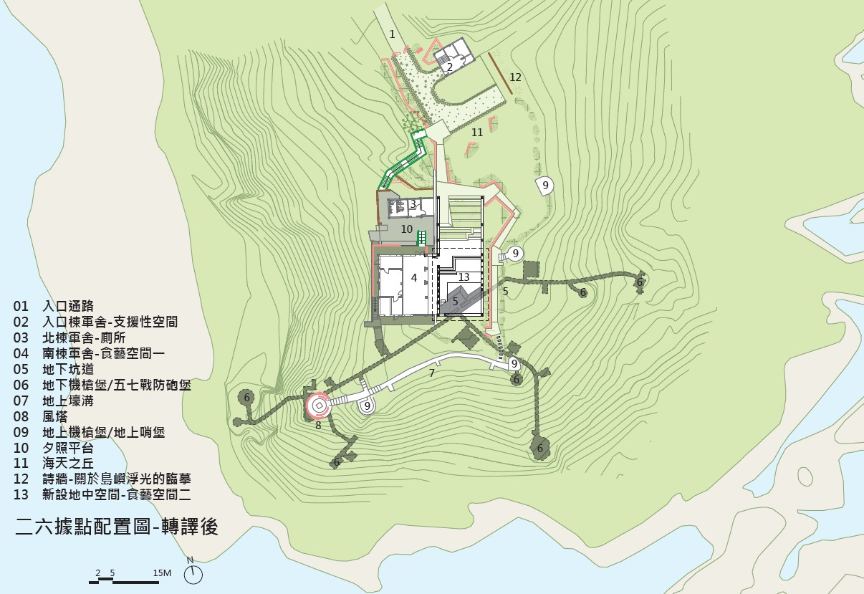
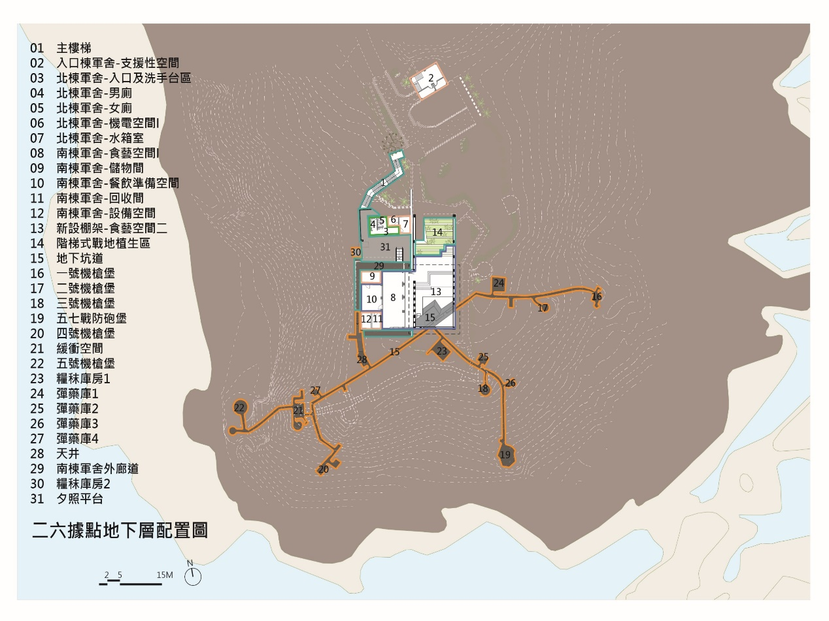
圖：南竿鄉26據點配置圖

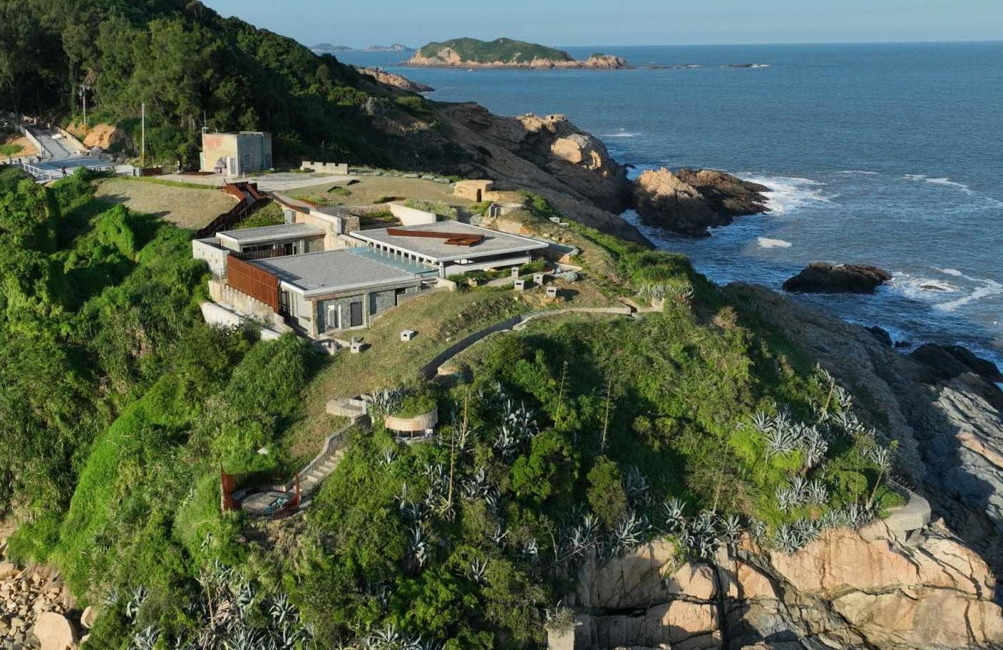
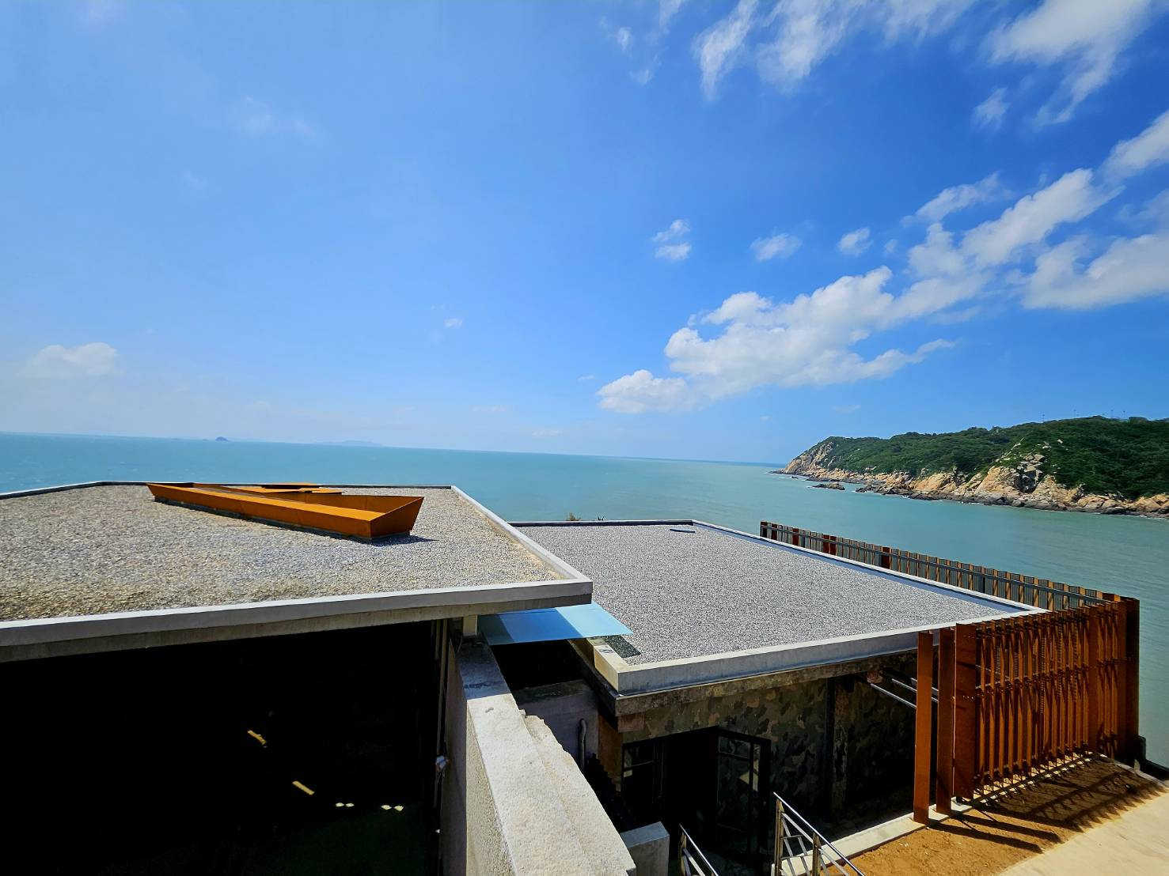
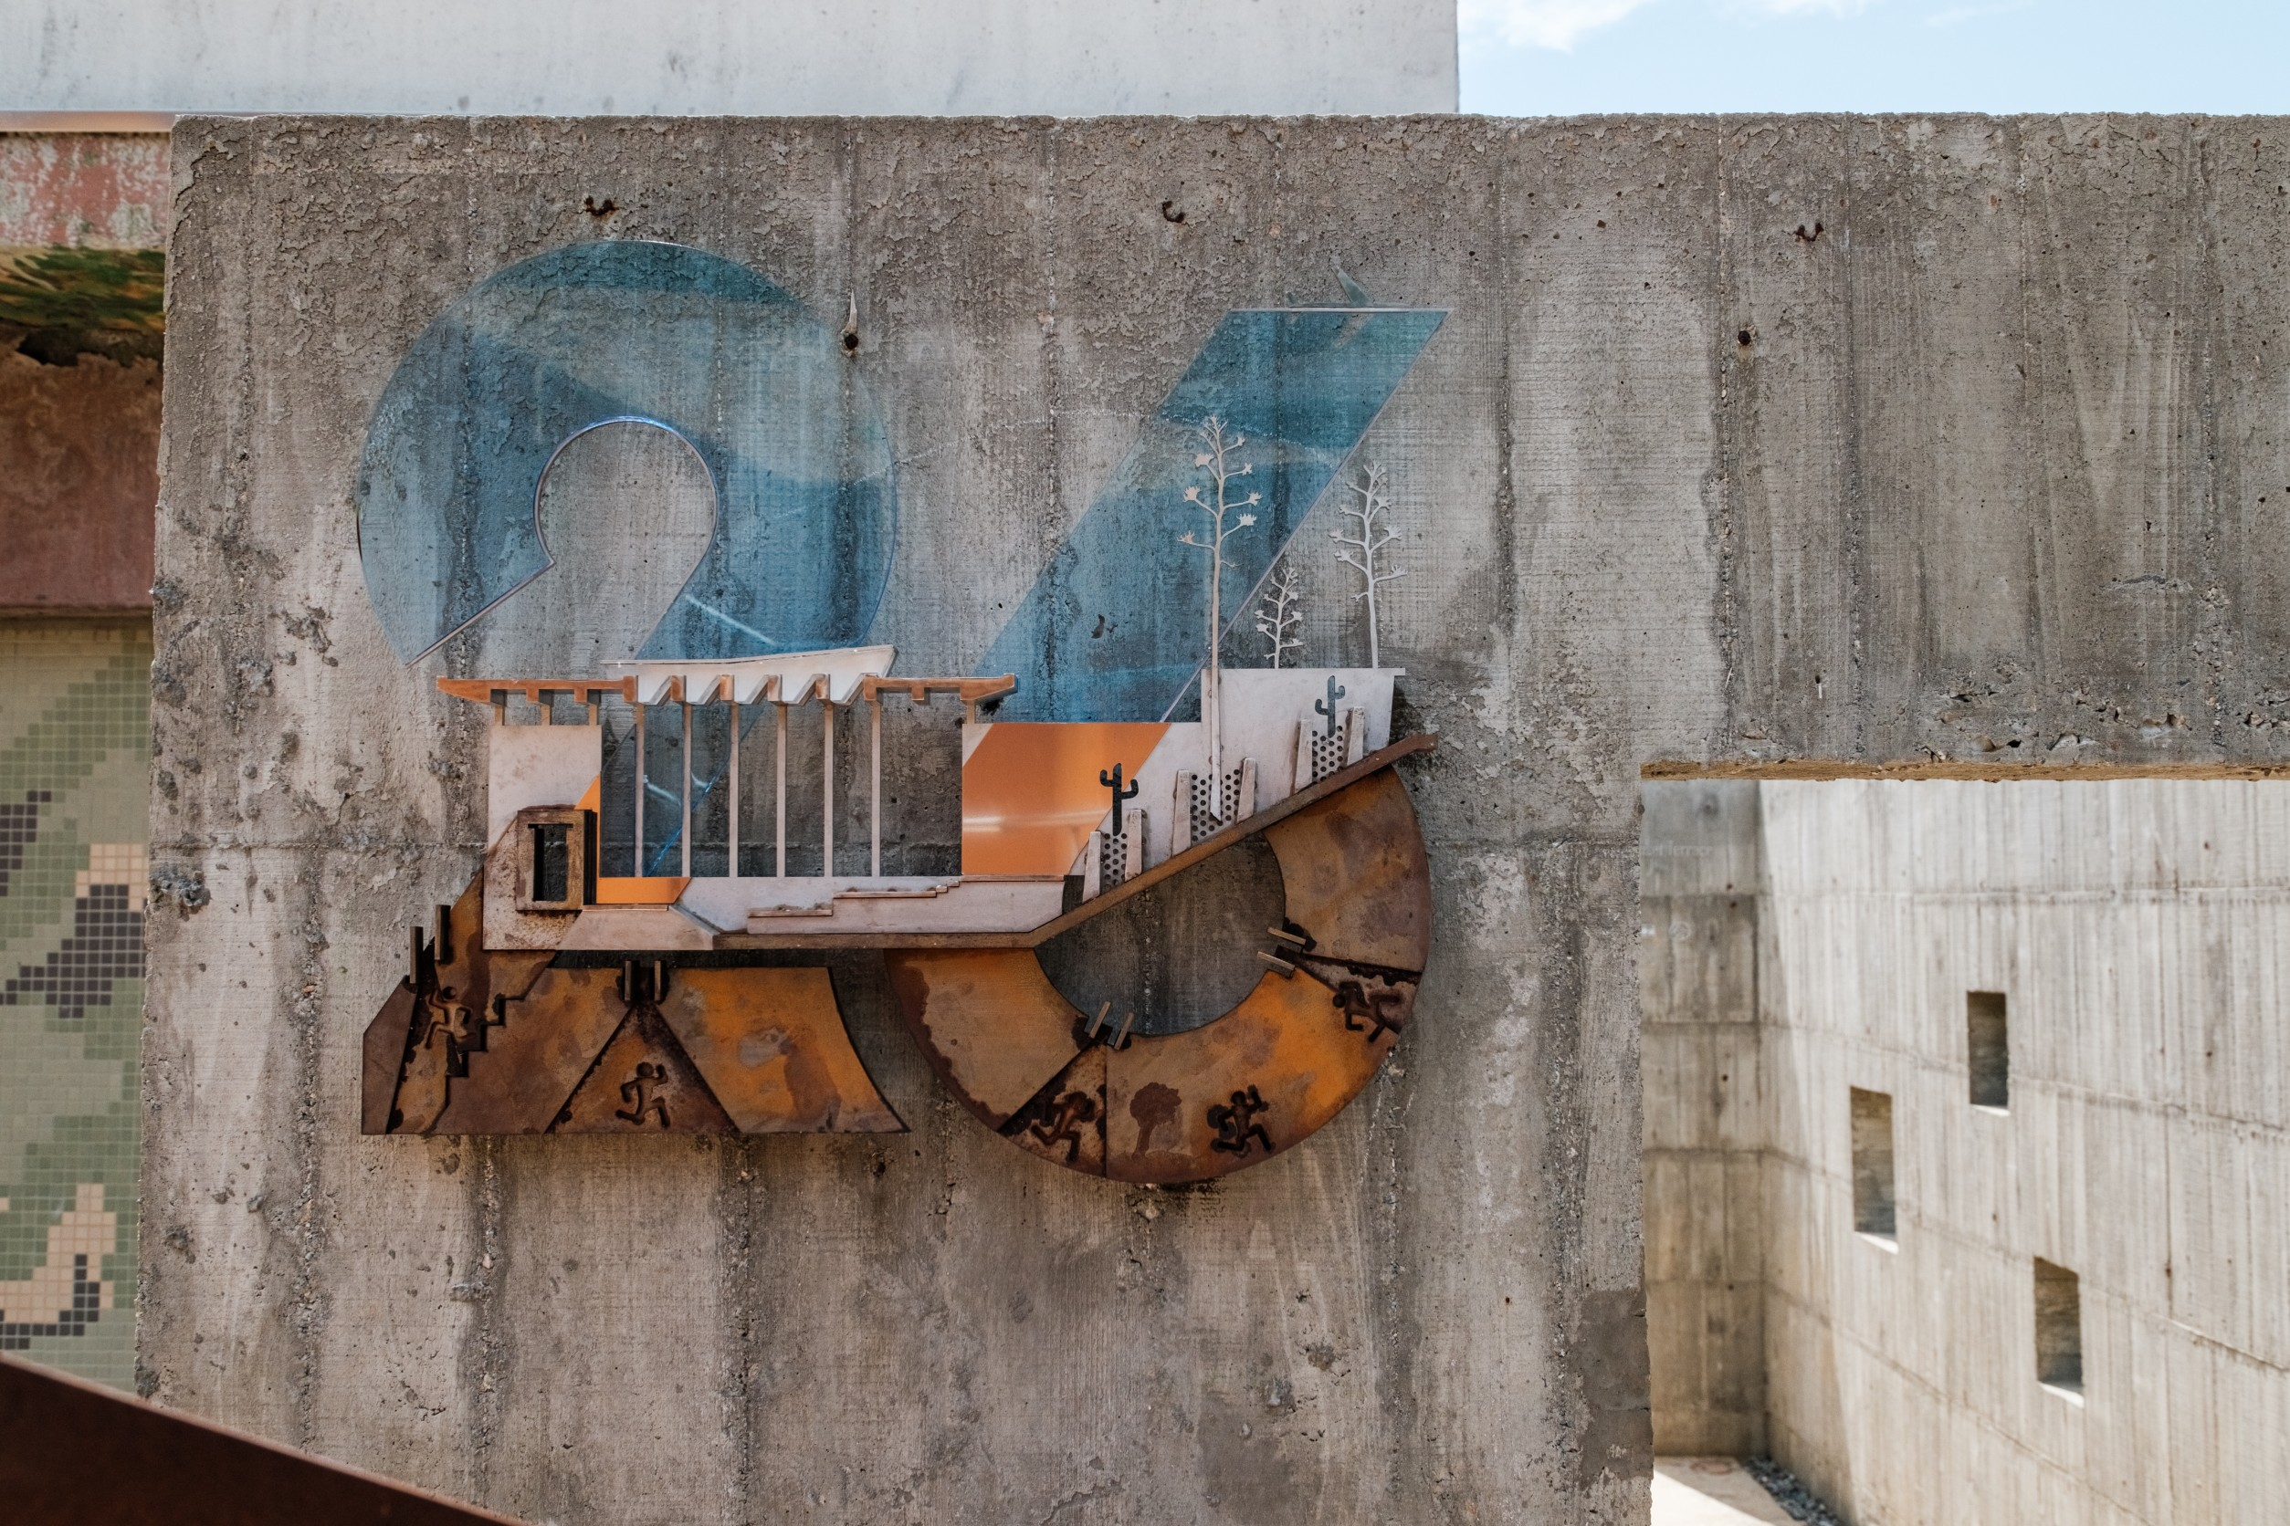
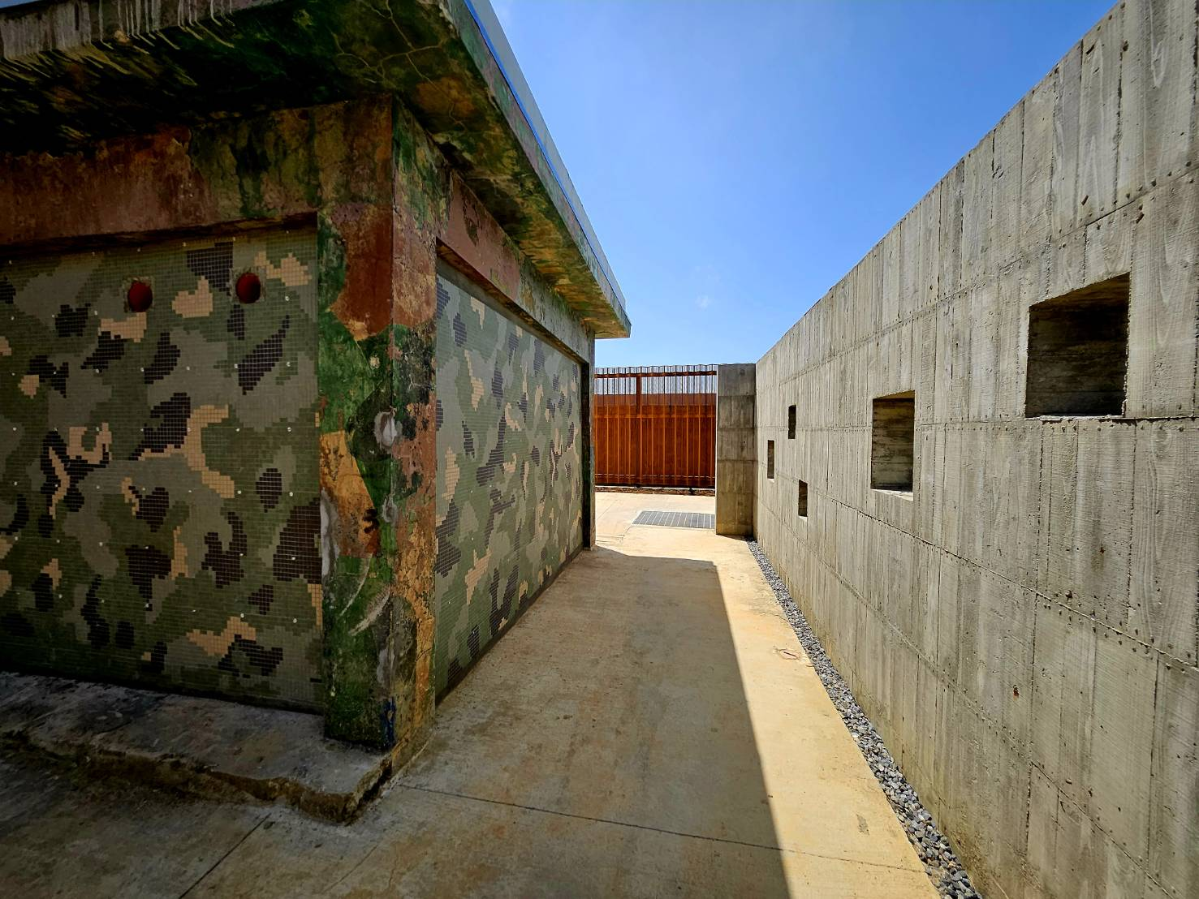
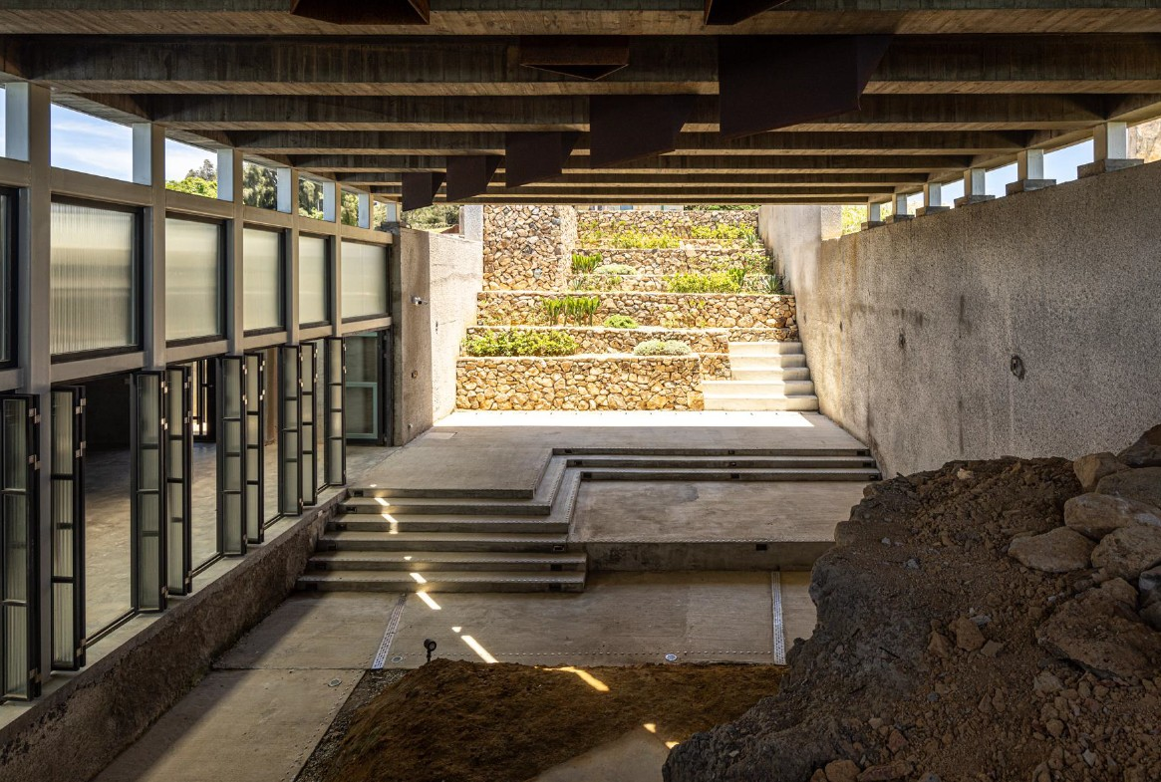
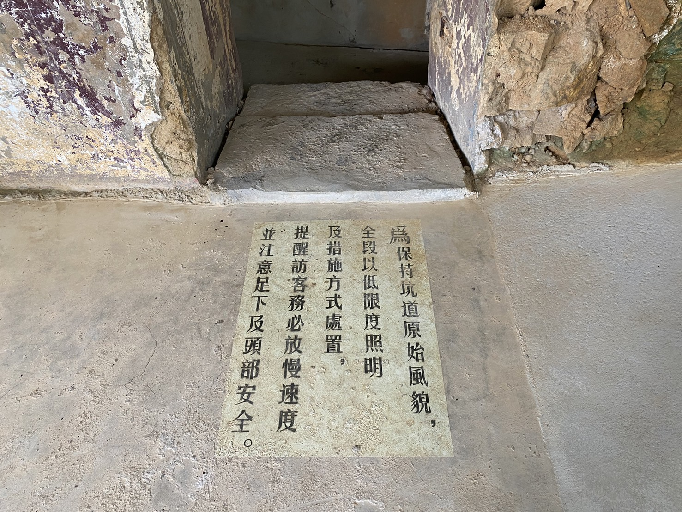
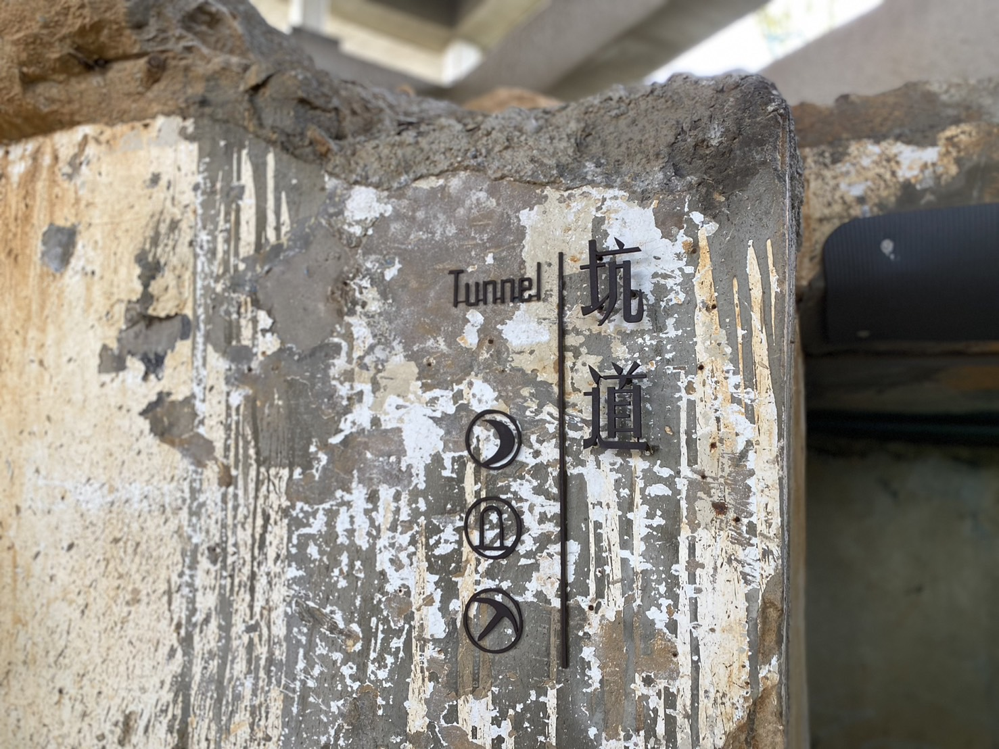
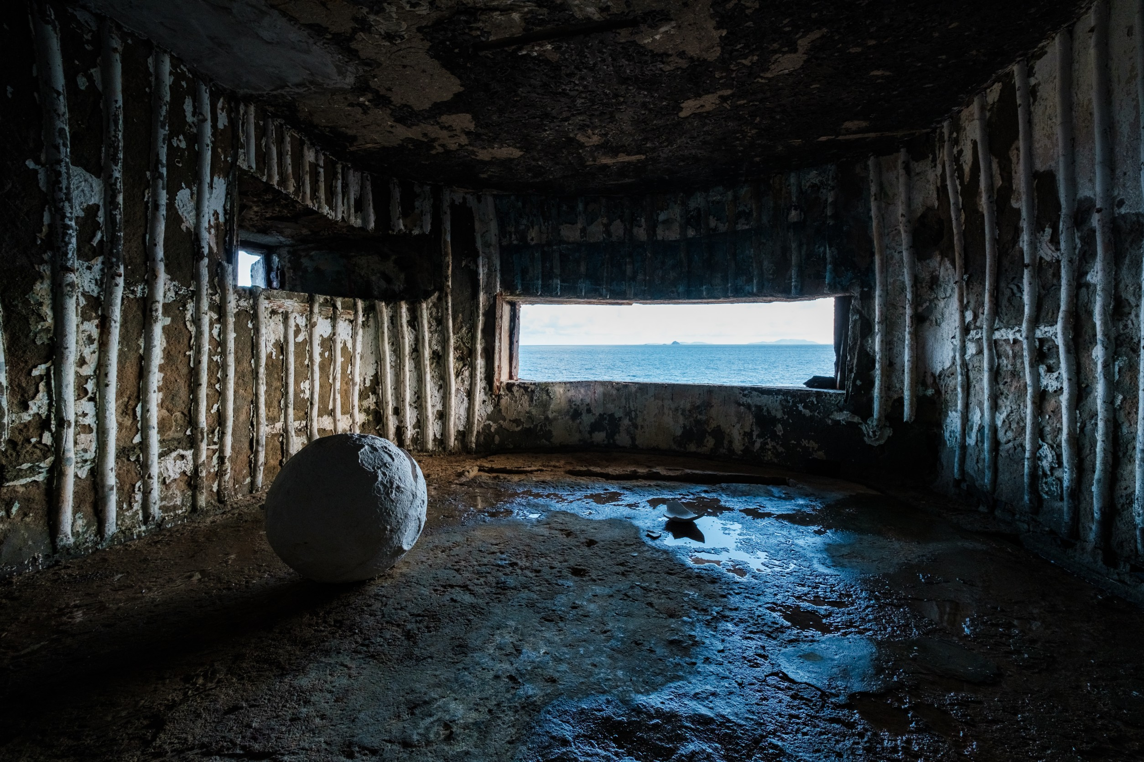
圖：南竿鄉26據點

- 標租標的說明：
依據《文化資產保存法》第22條、第62條、《國有財產法》第28條、《國有公用不動產收益原則》第4條、第5條 ，並參照《國有非公用不動產標租作業要點》、《政府採購法》相關規定辦理公開標租，計畫如下：
■本場域應包含餐飲服務、環境暨文化景觀、管理維護、戰地文化遺產保存、藝文活動推廣等。
一、 營運工作項目：
(一) 餐飲服務
1. 廠商若於經營標的內提供餐飲服務，應制定服務管理機制及現場工作流程，含服務人員之訓練課程、危機處理、相關諮詢以及環境清潔處理之工作流程、安全維護之處理程序。
2. 若使用明火，應注意安全及消防、油煙、廢油排放須符合法規規定。
3. 餐飲規劃至少一項須運用在地食材及地方特色。
4. 使用之餐具應以環保餐具為主。
5. 須符合食品安全衛生相關法規規定。
(二) 文化景觀暨管理維護
1. 本場域之精神標語、說明牌、坑道內外標示及圖解，廠商需進行維護保存，如維護不良，機關得請求損失或原樣復原。
2. 管理維護機關所交付之標的營運範圍內各項設施及設備（包含土地、建物、房舍、水電、機電、消防、樹木、植栽、草坪、展覽相關等資產）。
3. 建立標的營運範圍內之「日常維護登記簿」，以利後續管理維護與追蹤。
4. 定期辦理建築物公共安全檢查簽證及申報（依據建築物公共安全檢查及申報辦法，定期檢查消防安全、機電維護、空調保養等，並妥善留存檢查紀錄，以提供機關調閱。）
5. 機器損壞然可修復者，知會機關，但須自行處置，不能修復者請報機關報廢，廠商須自行採購相同品或同等品，並自行負責。
6. 電器設備需符合台灣電工法規相關規定，規格以台灣電力公司供應之電力為準，機關不負責提供其他規格責任，廠商使用亦不得超過安全負荷。
7. 在不影響結構體及建築物安全下，廠商得經機關同意後，調整空間用途、內部裝修或設置廣告物。若涉及使用變更，應報機關同意後辦理，裝設費用由得標廠商自行負擔，其涉及建築、消防、廣告物管理及都市計畫等相關法令時，廠商應自行依相關程序申請核可後辦理，並提供書圖、許可等資料予機關備查。
8. 電話及網路，得依得標廠商之使用需求，併入營運計畫書內提送安裝計畫。(廠商自行處置)
9. 本案為文化景觀，請參照《文化資產保存法》有關文化景觀相關條文辦理。
(三) 藝文活動推廣
1. 需保留特定空間供機關作為策展區域。
2. 廠商須配合機關不定期推廣活動之進行，提供場地、展示或張貼活動相關物品、海報。
3. 廠商服務人員需負責營運館舍基本展覽之定期導覽解說服務，以及於設施遭蓄意毀損時勸誡之，並通知機關相關原委。
4. 營業時間及公休日需報經機關核准。營業時間得調整，惟須先報准機關同意。廠商如因國定假日或其他因素欲調整營業日，須於14日前書面通知機關核准始得為之。
5. 如機關於公休日或閉館時間（如夜間）舉辦活動，廠商應配合活動提供人員協助開館及閉館清潔作業，須於活動前通知廠商。
6. 配合機關相關文化（交流）活動（如國際藝術島活動、文化交流與觀摩、記者會、新書發表會、藝文講座與推廣活動等），免費提供場域。
7. 廠商應規劃辦理講座(含戰地文化遺產，但不限於)、在地文史體驗、教育推廣、展覽等活動，每年至少2場以上(含)。
(四) 馬祖國際藝術島作品維護暨導覽：本場域坑道處57戰防砲堡設有馬國際藝術島《棄巢》 – Abandoned Nest藝術創作，藝術家何彥諺Yen-Yen Ho透過雕塑裝置敘事，想像在海裂線盡飲，某種生物離棄後的空間樣態，藉此回想一段來去的軍事史，傾聽丟棄與遺留的回音。廠商應定期維護、導覽本作品，作為本場域主要一部，如毀損或維護不良，機關得向廠商請求所有損失及費用。
(五) 其他相關費用
1. 廠商應負擔受託營運所發生之一切稅捐、規費及因違反法令之罰鍰。
2. 受委託標的營運範圍內之土地、建築物、設施及相關設備其衍生之各項環境清潔、垃圾處理清運、樹木植栽修剪養護、草坪維護及補植、保險、水電、瓦斯、電話、網路、保養、修繕、保全、保管、裝潢、營業設備用具及其他所有費用，概由廠商自行負擔。
3. 本場域為戰地文化景觀，屬公共場域，入口處至1樓平面及1樓壕溝處 (1樓海平面如附圖)需開放予民眾自由參觀，不得予以阻擾及收費。
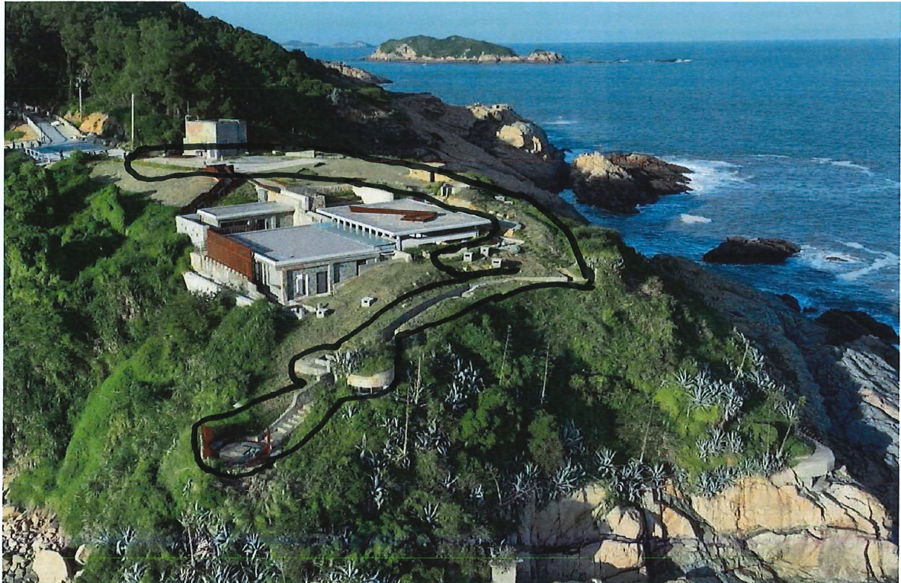
4. 坑道內安全性請廠商落實。

二、 保險
為提供公共空間之安全，於履約期間得標廠商須投保雇主意外責任險、公共意外責任險及商業火險等項目（投保額度依相關規定辦理）。

三、 其他
如有其他創意發想可於服務建議書中提出。

■廠商請依上述履約項目提出營運計畫書。

- 年租金、履約保證金、押標金:
1.年租金:本案每年標租金最低金額為新台幣24萬元整。
2.履約保證金: 新台幣10萬元，於決標日起14日內繳納。
3.押標金：新台幣2萬元。

- 投標廠商資格：
凡法律上許可在中華民國領土內，有權承租不動產之依法設立之公司、其他依法申請設立之商號、財團法人、社團法人或人民團體，且無違反政府採購法第103條規定之不良記錄者，且不允許廠商共同投標，並提供以下資料佐證：
- 廠商登記或設立之證明。
- 廠商納稅證明：納稅證明其屬營業稅繳稅證明者，為營業稅繳款書收據聯或主管稽徵機關核章之最近一期營業人銷售額與稅額申報書收執聯。廠商不及提出最近一期證明者，得以前一期之納稅證明代之。新設立且未屆第一期營業稅繳納期限者，得以營業稅主管稽徵機關核發之核准設立登記公函代之；經核一期營業稅繳納期限者，得以營業稅主管稽徵機關核定使用統一發票者，應一併檢附申領統一發票購票證相關文件。營業稅或所得稅之納稅證明，得以與上開最近一期或前一期證明相同期間內主管稽徵機關核發之無違章欠稅之查復表代之(無須納稅者請附免稅相關證明)。
- 廠商信用之證明：票據交換機構或受理查詢之金融機構於截止投標日之前半年內所出具之非拒絕往來戶及最近三年內無退票紀錄證明(由票據交換所或受理查詢金融機構出具之信用證明查復單，經塗改或無查復單位圖章無效)。

- 領標、投標方式：
- 領標期限：114年4月1日(二)前。
- 標單領取：
- 招標領取方式：投標人請於114年4月1日(二)前，自本機關文化馬祖網站(https://www.matsucc.gov.tw/)、馬祖日報領取【「食．藝」- 南竿26據點標租案】招標文件。
- 本案之招標文件，務請詳為檢閱點清，如有遺漏，應即請自行上網下載補足。投標廠商應於投標前詳閱招標文件。

- 投標：
- 投標廠商應詳閱招標文件之各項規定，以不易塗改之書寫工具，依規定格式填寫或鍵入相關投標文件。除招標文件另有規定外，投標廠商不得擅改機關原訂內容或附加任何條件(附加條件者，視為未附有)。
- 投標應檢具文件：
- 投標廠商資格審查表。
- 最近一期納稅證明文件影本(無須納稅者請附免稅相關證明)。
- 公司執照、機構或行號登記文件。
- 投標人身分證明文件(負責人身分證影本、法人為登記證明文件影本及代表人身分證影本，公司得以設立或變更登記表影本代之)
- 投標單(本次投標須知規定之格式，一封一投標單，一投標單限填一標號，投標人姓名、印章、自然人或法人統一編號【無則免填】無缺漏或不符、塗改處應蓋章) (依規定格式填寫、不可塗改挖補、不可低於標租底價)
- 營運計畫書：一式6份。
- 投標封套：係指投標文件最外層之封套或不透明之容器，其封面應黏貼本次投標須知規定之投標信封封面、密封、不可塗改挖補；應書寫標號及投標人名稱、住址、電話。
- 本案投標廠商相關證明文件、營運計畫書及投標單等裝入投標封套（箱）內面書面密封後，將送件資料於截止收件期限(114年4月1日(二)當日下午17時止)前以郵遞掛號寄達（非以郵戳為憑，亦不得因假日郵遞延誤投標而提出異議）或專人寄（送）達本府（地址：連江縣南竿鄉清水村136-1號，連江縣政府文化處），如有延誤應自行負責，逾期不予受理。
- 廠商投標時其他應行注意事項：
- 投標文件有效期間應至決標日止。但得標後則為契約文件之一，其有效期從契約約定。
- 投標廠商之投標文件，應僅限於招標文件有規定，且與招標標的有關者。其他文件，應避免附入投標文件內。
- 投標文件除招標文件另有規定者外，以中文為準。
- 招標文件規定得以外國文字書寫檢附之投標文件，應附中文譯本，其中文譯本之內容與原文不一致時，除資格文件以原文為準外，餘投標文件均以中文譯本為準。
- 投標廠商因投標所需之任何費用，不論本標案有無決標，均由投標廠商自行負擔。
- 經寄(送)達本府之投標文件，除招標文件另有規定者外，投標廠商不得以任何理由請求發還、作廢、撤銷、更改。
- 同一廠商對同一標案只能寄送一份投標文件。投標單位與其分支機構，或其二以上分支機構，均不得對同一標案分別投標。

- 本案採一次投標，先進行資格審查（若低於標租底價者，不予審查）。辦理前項作業時，其前一階段經審查不合格之廠商，不再通知辦理下一階段之評審作業。第二階段評審經出席委員評定分數之總平均75分以上且序位合計值最低廠商為第1名為優勝者。

- 開標及審標：第一階段廠商資格審查
- 本府會同相關機關及單位，依招標公告所定之時間及地點開標。但招標文件另有規定者，依其規定。
- 開標現場注意事項：
- 投標廠商請依照公告開標之時間及地點(本府不另行通知)，由負責人或代理人攜帶授權書正本參與開標，並依本府要求出示之。
- 授權書之填寫詳如授權書之注意事項。
- 開標案件每一投標廠商僅2人參加，非投標廠商之人員不得參與開標。
- 本府審查廠商投標文件時，發現其內容不明確、不一致或明顯打字或書寫錯誤情形者，得通知投標廠商提出說明，以確認其正確之內容。如係明顯打字或書寫錯誤且與標價無關者，得允許廠商更正。
- 廠商之投標文件於開標審標時發現有下列情形之一者，判定為無效標。但經本府依第三項規定者，不在此限：
- 投標文件未依投標須知辦理。
- 證件封文件經審查結果有下列情形者：
1.同一廠商投寄二份以上投標文件；屬同一廠商之二以上分支機構、一廠商與其分支機構，就本標案分別投標者。
2.未依投標須知規定檢附資格文件者。
- 資格文件審查結果不符合招標文件規定者。
- 價格文件審查結果未合招標文件規定者：
- 投標書或詳細價目表：
（1）與本府提供樣式不符。
（2）未依規定格式填寫或鍵入。
（3）使用鉛筆或其他易塗改工具書寫。
（4）擅改本府原訂內容。
（5）塗改處未加蓋廠商或負責人之印章或署名。
（6）投標標價低於標租底價者。
- 投標書除前目規定外，有下列情形之一者，仍屬無效標：
（1）報價未以中文數目字填寫或鍵入。
（2）書寫或列印模糊不清，難以辨識。
（3）破損致部分文字缺少。
（4）未加蓋廠商或負責人印章或簽署，或其印文或簽署不能辨識。
（5）未能辨識標價之情形者。
（6）未限期寄(送)達投標文件者。
（7）投標信件未密封或封口破損，有影響開標決標公正之虞者。
（8）投標未使用本府所提供之投標單及投標信封封面者。
（9）其他違反法令之情形者。
- 廠商投標文件經開標後，原則不予發還，但有下列情形得發還之：
- 本案開標後因故廢標時，其投標文件原則不發還，但得經廠商要求並簽收後發還其影本，或於影本上加蓋廠商或負責人印章由本府留存後，發還其正本。
- 本案未通過前一階段審標之投標者，其尚未開標部分之投標文件得由投標者簽收後領回。

- 評審：第二階段廠商營運計畫書審查及簡報
- 評審注意事項：
- 本府依有關之規定，延聘相關人員組成評審委員會，就投標廠商營運計畫書書等項目進行評審。
- 投標文件經審查合於招標文件規定者，始得為協商及評審之對象。
- 投標廠商應由負責人或代理人(代理人應攜帶授權書)參加評審。
- 投標廠商於評審當日依投標時間先後進行簡報，若於會議開始5分鐘內未到達者，經本府3次唱名仍無法進行現場簡報者，視同放棄資格。
- 投標廠商應依招標文件規定進行簡報時，簡報內容應以投標者之投標文件內容為限，簡報時不得再發放簡報資料，如另外提出變更或補充資料者，該資料不納入評審。
- 依現場抽籤之順序及時間由各服務廠商人員向評審委員簡報及答覆評審委員詢問。簡報時間8分鐘，答詢時間以8分鐘為原則，時間終止前一分鐘按一短鈴，終止後按一長鈴。各評審委員當場就各服務廠商之簡報及答詢進行評分。簡報時間不足8分鐘者，剩餘時間不得併入答詢時間。
- 出席簡報人員，每一投標廠商至多推派2人

- 評審時間、地點：
- 評審日期與地點：預計於114年4月11日(五) 辦理（評審時間、方式及會議地點於開標後另行通知）。
- 由各委員依評審標準評分，以選出符合需要廠商。
- 評分項目及配分：

評審項目 | 評審子項 | 總分(100%)
空間與營運內容規劃 | - 經營管理及經驗  - 經營特色及空間配置 (餐飲部分請特別說明)  - 長、短租營運規劃  - 價位制訂策略、資金籌措計畫等 | 45%
服務及行銷宣傳規劃 | - 配合戰地文化景觀教育推廣活動、島嶼博物館及國際藝術島等再利用計畫  - 營運服務及市場行銷計畫 | 10%
管理維護情形 | - 文化景觀管理維護計畫  - 資產及設備維護計畫  - 整體安全維護與危機處理措施 | 10%
標租租金 | 租金之訂定  配分如下:  1.240,000元-290,000元:  【15分】  2.290,001元-340,000元:  【20分】  3.340,001元-390,000元:  【25分】  4.390,000元以上:  【30分】 | 30%
對機關政策之配合 | - 機關需求措施  - 其它具創意並可行之措施計畫 | 5%

- 評審及決標方式：採序位法評定
- 價格納入評比，以序位第一，且經評審委員會過半數之決定者為符合需要之廠商。
- 評審委員就廠商資料、評審項目逐項討論後，由各評審委員辦理序位評比，就個別廠商各評審項目分別評分後予以加總，並依加總分數高低轉換為序位。個別廠商之平均總評分（計算至小數點以下二位數，小數點以下第三位四捨五入），未達75分者不得列為合格對象。若所有廠商平均總評分均未達75分時，則合格廠商從缺並廢標。
- 評審委員於各評審項目之評分加總轉換為序位後，彙整合計各廠商之序位，以平均總評分在75分以上之序位合計值最低廠商為第1名，如無待協商項目，且經出席評審委員過半數之決定者為第一合格廠商。平均總評分在75分以上之序位第2名以後廠商，如無待協商項目，且經出席評審委員過半數之決定者，亦得列為符合資格合格候補廠商。
- 決標原則以序位第一者之廠商，決標金額為序位第一廠商之投標年租金。

- 簽訂契約：
- 除招標文件另有規定者外，得標廠商應於決標翌日起14日內至本府辦理資格文件正本核對手續。
- 除招標文件另有規定者外，得標廠商應於決標翌日起30日內，按照本府所規定之格式及所需文件，提送契約書(正本2份、副本6份)與本府簽訂契約。契約書之製作裝訂由得標廠商為之，其所需費用由得標廠商負擔。
- 標租不動產一律按現狀辦理標租，點交後一切應辦事項，概由得標廠商自行負責處理，本府不負任何責任。
- 本案決標後有下列情形之一者，撤銷決標。但因非可歸責於得標者之事由或特殊情形，經本府同意者，不在此限。
- 除招標文件另有規定者外，未於決標翌日起14日內辦理資格文件正本核對手續者。
- 核對資格文件正本時，正本不符規定或影本與正本不符者。但於投標後奉目的事業主管機關規定或核准變更內容或延長有效期限者，不在此限。
- 未於規定期限內繳足履約保證金或拒絕繳交或拒絕提供擔保者。
- 未於規定期限內與本府辦理契約簽訂手續，或以任何理由放棄或拒不簽約者。
- 本案有前點各款情形之一者，本府除得重行辦理招標外，原決標價依決標前各投標廠商標價之順序，自標價高者起，依序洽其他合於招標文件規定之未得標廠商加至該決標價後決標。其無廠商加至該決標價者，本府重新招標。
- 申請人(投標廠商、得標廠商)應自行瞭解本標的物實況及所有可能影響本案執行之現有及預期情況與事實，爾後不得以任何理由提出抗辯。
- 放棄得標權利：依投標單所填投標人或代理收件人住址寄送之通知書無法送達或被拒收者，視為放棄得標權利。

- 營運計畫書之撰寫參考
  - 營運計畫書之撰寫參考
- 編排格式：以A4尺寸紙張直向擺放，以中文由左至右橫式繕打或影印（若有圖面說明需用A3大小版面表示者，請摺疊成A4尺寸），1式6份裝訂成冊，裝訂線在左側，並加編頁碼，每份封面應註明投標廠商全銜、聯絡方式及案名等字樣。本府收件後，內容不得要求更正、修改或增訂。
- 內容要項：
- 封面：標題統一為【本府全銜、標的名稱】營運計畫書
- 營運計畫書正本首頁請標示投標廠商名稱，並蓋廠商及負責人印章或簽署，倘投標廠商未蓋廠商及負責人印章或簽署，本府得洽廠商澄清更正。
- 內容：營運計畫書（主文部分）應至少涵蓋下列項目，投標廠商應依審查項目依序撰擬。
- 空間與營運內容規劃：
1.1投標廠商實績及履約能力：過往履約經驗及執行本案之人力、物力等。
1.2依平面圖（如附件）提出未來空間使用規劃、裝潢計畫（含裝潢項目及施作工法）、經營內容。
1.3營運財務規劃: 說明價位制訂策略、資金籌措計畫等，另須有經費表、保險計畫（應詳列保險項目、投保時程及投保金額；保險項目不限於雇主責任險及公共意外責任險）等。
- 服務及行銷宣傳:行銷計畫須包含導覽體驗、戰地文化景觀保存教育推廣活動、島嶼博物館及國際藝術島等再利用計畫。
- 管理維護情形：包含經營理念、特色及策略、人員管理及訓練、設備維護管理、環境清潔維護。
- 標租租金：租金之訂定。
- 對機關政策之配合：有助於本標的之維護與推廣活動，並說明所規劃之可行性及效益評估。
二、營運計畫書須知
(一)於評選會承諾機關之內容，若其內容未呈現於營運計畫書內，得在議價時納入契約書中，甲、乙雙方按契約據以執行。
(二) 廠商應於決標翌日起30天內，依評審委員及本府意見提送修正後彩
印之「營運計畫書」(含場域空間規劃、細部執行計畫等)1式6份予
機關，提報及審查通過後1年內，須依營運計畫書所提全部經營項目正式 對外營運。

- 其他注意事項
- 本案投標須知、其他招標文件及得標廠商所提營運計畫書之內容，均視為「『食．藝』- 南竿26據點標租案」契約之一部份，將於簽約時納入契約書內。
- 投標廠商之營運計畫書及相關投標文件涉及著作權部分為廠商所有，但本府擁有使用權及修改權。
- 投標廠商應保證投標文件內之所有文件、設計、技術等均未違法使用第三者之智慧財產權與專利權。若有侵害第三者之智慧財產權與專利權時，投標廠商應負擔所有之賠償費用及一切法律責任，與本府無涉。
- 任何侵犯他人智慧財產權之情事概由投標廠商負一切法律責任，與本府無涉。
- 投標廠商對所列參與本案之團隊人員或其重要工作人員之學經歷及專長或專業之工作實績與資料說明，應保證屬實，若於審查過程中經舉證與事實不符，且由本案評審委員認定後，取消參與審查之資格；若於簽定契約後，經舉證與事實不符，本府得取廠商得標資格。
- 本標的物之面積，以地政機關之登記面積為準；按部分面積辦理標租及未辦理建物所有權第一次登記之建築物，以本府公告提供範圍及面積為準。
- 因不可歸責本府之情事，不能於標租公告所訂日期、時間開標時，本府得公告或於開標場所當場宣布停止標租，並退還所寄投標信件，投標人不得異議及要求任何補償。
- 本須知及標租公告未列事項悉依<租賃契約>、《文化資產保存法》第22條、第62條、《國有財產法》第28條、《國有公用不動產收益原則》第4條、第5條 ，並參照《國有非公用不動產標租作業要點》、《政府採購法》相關規定辦理。仍有疑義時，由本府本於誠信原則及有關法令增修或解釋之。

- 檢舉或申訴方式
- 法務部調查局檢舉電話：(02)29177777、29188888、檢舉信箱：新店郵政60000號信箱。
- 連江縣政府政風處(地址：馬祖南竿鄉介壽村76號、電話：0836-25204)。
- 法務部廉政署受理檢舉電話：0800-286-586；檢舉信箱：臺北郵政14-153號信箱；傳真檢舉專線：（02）2562-1156；電子郵件檢舉信箱：gechief-p@mail.moj.gov.tw；24小時檢舉中心地址：臺北市中山區松江路318號5樓。

- 其他注意事項
- 本案實際執行內容須與本府協調確認方可執行。
- 本招標說明書未載明之事項，依據《文化資產保存法》第22條、第62條、《國有財產法》第28條、《國有公用不動產收益原則》第4條、第5條 ，並參照《國有非公用不動產標租作業要點》、《政府採購法》相關規定辦理。
- 本案聯絡窗口：
聯 絡 人：連江縣政府文化處文化資產科 林先生
聯絡電話：0836-23146分機209
傳真電話：0836-22584
電子信箱：tctc000000@.gmail.com

